Чеканова Наталья Георгиевна
МБДОУ ДС №1 СП «Лукоморье» г. Озёрск
Воспитатель

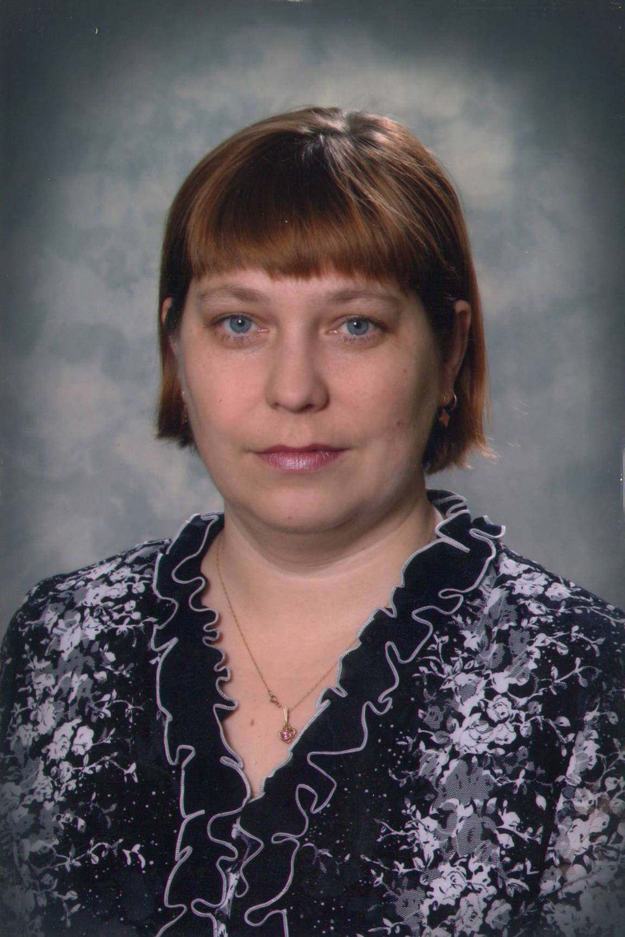

Проект программы «Разговор о правильном питании»

Одной из важнейших задач воспитания детей дошкольного возраста, ведущим фактором благоприятного развития является забота о здоровье, создании комфортных условий жизни, соответствующих гигиеническим и медико-педагогическим рекомендациям, в том числе и формированию основ культуры питания. Правильная организация питания предусматривает обеспечение детей всеми необходимыми витаминами, что способствует их лучшему развитию, повышает сопротивляемость к различным вредным факторам внешней среды, в первую очередь к инфекционным заболеваниям. Именно в этот период жизни закладываются фундамент здоровья ребенка.
Педагогическая работа, связанная разработкой, внедрением и реализацией программы «Разговор о правильном питании» проводится с детьми нашего детского сада и их родителями. Занятия, предлагаемые программой, интересны для детей. Разнообразная форма занятий, их вариативность способствует лучшему освоению содержанию излагаемого в них познавательного материала.
Данная программа гармонично сочетается с программой «Детство», реализуемой в нашем дошкольном учреждении, в которой важное значение придается здоровому образу жизни, полноценному питанию, здоровьесбережению детей, их развитию, в том числе и физическому. Работа по программе «Разговор о правильном питании» способствует систематизации работы по данной проблеме, формировании познавательных знаний у детей, их осознанного отношения к питанию, как части культуры питания, просвещенности родителей и принятию ими значимости рационального питания не только в детском саду, но и дома.
Программа рассчитана на 30 занятий по 3 занятию в неделю.
Цель: Формирование у детей представление о необходимости заботы о своем здоровье, и в первую очередь о важности правильного питания, как составной части сохранения и укрепления здоровья.
Задачи:
- Сформировать у старших дошкольников основы рационального питания;
- Воспитать у детей культуру здоровья;
- Воспитать осознание детьми здоровья как человеческой ценности.
Предполагаемые результаты программы:
- у детей повысится уровень познавательного развития по данной теме, улучшится аппетит, они охотнее станут кушать каши, супы, запеканки и т.д.
- улучшатся знания о правилах приема пищи, сформируются основы культуры поведения за столом;

- информация, полученная родителями, поможет им пересмотреть в корне семейное меню, оценить по достоинству молочные, овощные, фруктовые блюда, признать их пользу для растущего детского организма;

- программа способствует улучшению представления о связи состояния здоровья с гигиеной питания, формированию представления о необходимости и важности соблюдения режима питания, как одного из необходимых условий рационального питания.
План мероприятий реализуемых в рамках программы
«Разговор о правильном питании»
№ | Мероприятие | Цель | Ответст  венные | Сроки реализации
1 | Помещение в родительский уголок информации:  - Организация питания в выходные дни  - Рецепты витаминных блюд  - Рекомендуемые нормы содержания витаминов в питании ребенка  - Правила поведения за столом и д.р. | Помочь родителям в получении информации о правильном питании. | Педагоги групп | В течение года
2 | Проведение родительских собраний по вопросам организации правильного питания детей в ДОУ и дома. | Предоставить родителям отчет о питании ребенка в ДОУ, дать представление о разнообразии и содержании рациона в детском саду, сориентировать родителей на столь же полезное и витаминизированное меню дома. | Педагоги групп, заведующая ДОУ. | В течение года
3 | Беседа «Зачем мы едим?» | Дать детям представление о необходимости питания. | Педагоги групп | Февраль  2013
4 | Тематическое занятие «Овощной салат» | Закрепить знания детей об овощах, познакомить детей с их свойствами, и рассказать о пользе овощей для здоровья. | Педагоги групп | Февраль  2013
5 | Тематическое занятие «Фруктовый мусс» | Закрепить знание детей о фруктах, познакомить детей с их свойствами и показать, что полезные продукты могут быть очень вкусными. Продолжать учить пользоваться ножом | Педагоги групп | Февраль  2013
6 | Развлечение «Праздник Урожая» | Расширять представление детей о сезонных «витаминах» - овощах и фруктах. | Педагоги групп, муз. рук-ль | Февраль  2013
7 | Тематическое занятие «Барышня-капуста» | Познакомить с разнообразием видов капусты, ее полезными свойствами и значением в здоровом питании человека. Продолжать учить работать с ножом, резать продукты длинной соломкой. | Педагоги групп | Февраль  2013
8 | Беседа о хлебе «Хлеб всему голова» | Рассказать детям откуда появляется хлеб на нашем столе, познакомить ребят с разными видами хлеба, их пользой для здоровья. | Педагоги групп | Февраль  2013
9 | Встреча с родителями «За чашкой чая»: «Учимся сервировать стол к обеду» | В виде соревнований научить родителей правильной сервировке стола, объяснить важность сервировки во время приема пищи. | Педагоги групп, родители. | Февраль  2013
10 | Тематический проект «Завтрак. Из чего варят кашу?» | Дать представление о необходимости правильного и полезного завтрака. Посредством экскурсии на пищеблок показать ребятам из чего получается каша. | Педагоги групп | Февраль  2013
11 | «Как утолить жажду?» | формировать представление о роли воды для организма человека,  расширить представление о разнообразии напитков, пользе и вреде различных видов напитков |  | Февраль  2013
12 | Интерактивная мультимедийная игра «Что надо есть чтобы стать сильнее?» | расширить представление о роли спорта для сохранения и укрепления здоровья, |  | Февраль  2013
13 | Мастер-класс родителей «Прыгай в рот бутерброд!» | Научить других родителей делать вкусные и полезные бутерброды в интересном дизайне (животные, пираты, сказочные персонажи). | Педагоги групп, родители. | Февраль  2013
14 | Занятие с использованием мультимедийных технологий «Откуда берется мед?» | Познакомить детей с пользой меда и рассказать, откуда появляется мед на нашем столе. | Педагоги групп | Февраль  2013
15 | Игра-соревнование «На вкус и цвет» | Учить детей с закрытыми глазами отличать фрукты от овощей, еще раз обратить внимание на пользу этих продуктов. | Педагоги групп | Март  2013
16 | «Полдник. Время есть булочки!» | Формировать представление о полднике как обязательной части ежедневного меню,  формировать представление о продуктах и блюдах, которые могут быть включены в меню полдника | Педагоги групп | Март  2013
17 | Развлечение совместно с родителями «День здоровья» | Закрепить знания о необходимости личной гигиены перед приемом пищи, а так же о том, что фрукты и овощи перед едой нужно мыть. | Педагоги групп, муз. рук-ль, родители. | Март  2013
18 | Тематическое занятие с использованием мультимедийных технологий «Пейте дети молоко – будете здоровы!» | Рассказать детям о пользе молока и молочных продуктов | Педагоги групп | Март  2013
19 | «Пора ужинать!» | формировать представление об ужине как обязательной части ежедневного меню  расширить представление о блюдах, которые могут быть включены в меню ужина | Педагоги групп | Март  2013
20 | Викторина «Здоровей-ка» | Закрепить с детьми ранее полученные знания о правилах приема пищи и полезных продуктах | Педагоги групп | Март  2013
21 | Конкурс рисунков «Самые полезные продукты» | Закрепить знания детей о пользе тех или иных продуктов питания. | Педагоги групп, родители | Март 2013
22 | Занятие «Что не надо кушать» | Дать детям представление о самых вредных для организма продуктах | Педагоги групп | Март 2013
23 | Интерактивная игра с использованием мультимедийных технологий «Здоровье в тарелке» | Закрепить знание детей о полезных и вредных продуктах, учить их самостоятельно наполнять свою тарелочку полезными продуктами | Педагоги групп | Март 2013
24 | Занятие о хлебе: «Лепка калачей из соленого теста» | Закрепить знание о необходимости употребления хлебобулочных изделий и их пользе для здоровья человека. | Педагоги групп | Март 2013
25 | Встреча с родителями «За чашкой чая»: Вопрос-ответ на тему «Столовый этикет» | Расширить представление родителей о правилах и нормах столового этикета, необходимости привития детям этих норм. | Педагоги групп, родители | Март  2013
26 | Развлечение «Масленица» | Рассказать детям о таком виде хлебных изделий как блины, о традициях и пользе такой выпечки | Педагоги групп, родители | Март  2013
27 | Занятие в игровой форме «Завтрак космонавта» | Рассказать детям о профессии космонавта и необходимости здорового питания в космосе. | Педагоги групп, музыкальный руководитель | Апрель 2013
28 | Встреча с родителями «За чашкой чая»: «Конкурс кулинарных рецептов» | Н конкурсной основе выявить наиболее полезный и витаминный рецепт блюда и порекомендовать его для готовки дома. | Педагоги групп, родители | Апрель 2013
29 | Конкурс фотографий «Мы с мамой готовим!» | Привлечь родителей к совместному с детьми досугу и приготовлению здоровой пищи. | Педагоги групп, родители | Апрель 2012
30 | Где найти витамины весной? | формировать представление о роли витаминов для здоровья человека, основных продуктах — источниках витаминов  формировать представление о важности и необходимости включения в рацион питания растительной пищи | Педагоги групп | Апрель 2013
31 | Театрализованное представление «Секрет здоровья» | Закрепить знания о пользе правильного питания | Педагоги групп | Апрель 2013
32 | Анкетирование родителей по итогам прохождения программы «Разговор о правильном питании» | Выявить результаты программы | Педагоги групп, родители | Апрель 2013

Проблему оздоровления населения в настоящее время, пытаются решить на разных уровнях государственной власти, общественных организаций и образовательных учреждений. В современном образовании в последние годы стали четко проявляться негативные тенденции, среди которых наиболее тревожными являются состояние физического, психического и нравственного здоровья детей. Это выражается в увеличении заболеваний желудочно-кишечного тракта, нервно-психической сферы, дыхательной и сердечно-сосудистой систем, опорно-двигательного аппарата, возникновения стрессовых состояний, существенно снижающих эффективность учебной деятельности и адаптацию к образовательному процессу.
В личностно-ориентированном образовании заложена определенная идеология: приобретение ребенком личного опыта - наиболее ценно для его развития, ребенок развивается в процессе самостоятельного взаимодействия с окружающим миром. Что же такое здоровье? Обратимся к «Словарю русского языка» С. И. Ожегова: «Правильная, нормальная деятельность организма» Одной из основных составляющих нормального функционирования организма является правильное питание. Здоровье наших детей во многом зависит от правильного и здорового питания.
Одной из важнейших задач воспитания детей дошкольного возраста, ведущим фактором благоприятного развития является забота о здоровье, создании комфортных условий жизни, соответствующих гигиеническим и медико-педагогическим рекомендациям, в том числе и формированию основ культуры питания. Правильная организация питания предусматривает обеспечение детей всеми необходимыми витаминами, что способствует их лучшему развитию, повышает сопротивляемость к различным вредным факторам внешней среды, в первую очередь к инфекционным заболеваниям. Именно в этот период жизни закладываются фундамент здоровья ребенка, поэтому разработанный в нашем детском саду проект программы «Разговор о правильном питании» необходимо реализовать на практике.

